2022年黑龙江省牡丹江市中考历史试卷
一、单选题（本大题共25小题，共50.0分）
1. “教民植五谷，造字启民智”，他们被后人尊崇为中华民族的人文初祖。他们是（ ）
A. 炎帝、黄帝 B. 黄帝、尧帝 C. 舜帝、炎帝 D. 舜帝、禹帝
2. “承天景命，天下一统”是中国历代封建王朝的追求。下图是哪个王朝在经济上巩固统一的措施（ ）
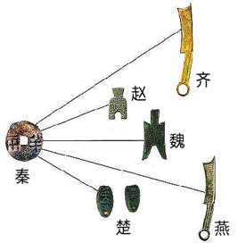
A. 秦朝 B. 西晋 C. 隋朝 D. 元朝
3. 唐玄宗统治后期，一场叛乱揭开唐中央政府和地方割据势力之间争斗的序幕，唐朝从此由盛转衰。这场叛乱史称（ ）
A. 七国之乱 B. 八王之乱 C. 安史之乱 D. 噶尔丹叛乱
4. 明代李时珍经过27年持续不断的努力，编写出规模空前的药物学著作是（ ）
A. 《齐民要术》 B. 《伤寒杂病论》
C. 《本草纲目》 D. 《黄帝内经》
5. 千百年来，获得土地是农民的愿望。李自成农民起义军和太平天国运动关于土地问题的设想分别是（ ）
①“均田免赋” ②《天朝田亩制度》 ③“扶清灭洋” ④《中国土地法大纲》
A. ①② B. ①③ C. ②③ D. ③④
6. 中国近代史上签订了一系列不平等条约。其中，赔款数目最庞大、主权丧失最严重的不平等条约是（ ）
A. 《南京条约》 B. 《天津条约》 C. 《马关条约》 D. 《辛丑条约》
7. “天行健，君子以自强不息”，洋务运动在“自强”口号下创办了一系列军事工业。下列不属于洋务运动期间创办的军事工业是（ ）
A. 安庆内军械所 B. 江南制造总局
C. 福州船政局 D. 湖北织布局
8. 为挽救民族危亡，康有为、梁启超等上书光绪帝，请求拒和、迁都、变法，拉开了变法维新运动的序幕。该事件是（ ）
A. 创办强学会 B. 百日维新 C. 公车上书 D. 创建兴中会
9. 从专制到民主是政治发展的趋势，中国近代史上有一个人却倒行逆施。他镇压“二次革命”，接受日本灭亡中国的“二十一条”的大部分内容，复辟帝制。这个人物是（ ）
A. 吴佩孚 B. 袁世凯 C. 段祺瑞 D. 张作霖
10. “一”是开端，是起点。下列事件与“第一”的地位对应正确的是（ ）
A. 《北京条约》——中国近代史上第一个不平等条约
B. 戊戌变法——中国历史上第一次近代化运动
C. 秋收起义——打响武装反抗国民党反动统治的第一枪
D. 井冈山根据地——第一个农村革命根据地
11. “我以我血荐轩辕”，面对日本侵略者发动的全面侵华战争，中国人民浴血抗战。全民族抗战开始于（ ）
A. 九一八事变 B. 八一三事变 C. 西安事变 D. 七七事变
12. 小小的西柏坡，毛泽东在此指挥了决定中国前途命运的战略大决战。其中，解放东北全境的是哪一次战役（ ）
A. 辽沈战役 B. 平津战役 C. 淮海战役 D. 渡江战役
13. 1956年底，社会主义基本制度在我国建立起来。这是通过哪场深刻的社会变革实现的（ ）
A. 土地改革 B. 一五计划 C. 三大改造 D. 改革开放
14. 英国国旗缓缓降落，中国五星红旗冉冉升起，英国在香港的殖民统治结束了。下列有关香港问题的表述正确的是（ ）
①在“一国两制”构想推进下解决的 ②香港回归的时间是1999年
③标志着中国人民洗雪了百年国耻 ④标志着祖国实现完全统一
A. ①② B. ①③ C. ②③ D. ③④
15. 新中国的成立，结束了我国百年的屈辱外交，翻开了外交事业的新篇章。下列新中国外交成就搭配正确的是（ ）
A. 尼克松访华——中日建交
B. 万隆会议——中国恢复在联合国的合法席位
C. 田中角荣访华——中美关系开始走向正常化
D. 中国特色大国外交布局——全方位、多层次、立体化
16. 下列属于古代埃及文明成果的是（ ）
A. 《汉谟拉比法典》 B. 种姓制度
C. 金字塔 D. 雅典的民主政治
17. 这个帝国一分为三，形成以后法兰西、德意志、意大利三个国家雏形。这个帝国是（ ）
A. 查理曼帝国 B. 奥斯曼帝国 C. 亚历山大帝国 D. 罗马帝国
18. 下面图示是西欧经济和社会发展引发的变化。在空格处应填写的内容是（ ）
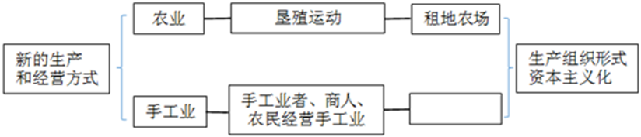
A. 手工业生产合作社 B. 手工工场 C. 现代工厂 D. 手工业作坊
19. 历史上的重大改革，都是在时代呼唤下的伟大社会实践活动。其中，开启俄国近代化进程的改革是（ ）
A. 1861年农奴制改革 B. 卡德纳斯改革 C. 戈尔巴乔夫改革 D. 彼得一世改革
20. 林肯是最受美国人民爱戴的总统之一。他的贡献是（ ）
A. 维护了国家统一 B. 领导国家获得独立
C. 起草《独立宣言》 D. 南美“解放者”
21. 第一次世界大战中有“绞肉机”“地狱”“屠场”之称的战役是（ ）
A. 凡尔登战役 B. 斯大林格勒保卫战 C. 莫斯科保卫战 D. 诺曼底登陆
22. “和约规定战前德国的全部海外殖民地由英、法、日、比等国以‘委任统治’形式瓜分”，材料中的“和约”指的是一战后签署的哪个条约（ ）
A 《九国公约》 B. 《凡尔赛条约》 C. 《四国条约》 D. 《国际联盟盟约》
23. “圣雄”甘地在印度领导的民族民主运动是（ ）
A. 华夫脱运动 B. 不结盟运动 C. 非暴力不合作运动 D. 倒幕运动
24. 联合国是人类构建世界和平的成果，也是影响最大的国际组织，在维护国际和平与安全方面发挥了积极作用。决定二战后成立联合国的国际会议是（ ）
A. 华盛顿会议 B. 巴黎和会 C. 波茨坦会议 D. 雅尔塔会议
25. 美国把欧洲看作全球战略的重点和遏制苏联扩张的第一线。美国对苏冷战成立的军事集团是（ ）
A. 华约 B. 北约 C. 三国同盟 D. 三国协约
二、问答题（本大题共2小题，共18.0分）
26. 各民族交融汇聚成多元一体，逐渐形成中华民族共同体意识。观察图片，回答下列问题。
鲜卑姓 | 汉姓 | 鲜卑姓 | 汉姓 | 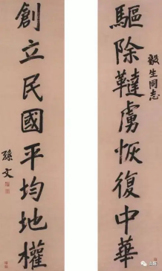 | 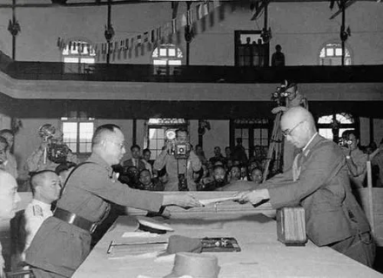 | 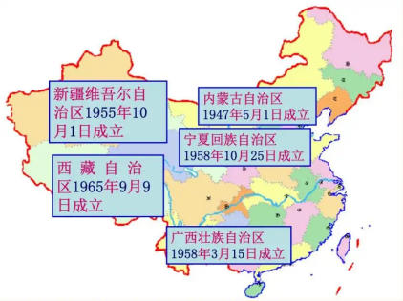
拓跋 | 元 | 贺赖 | 贺
邱穆棱 | 穆 | 独孤 | 刘
步六孤 | 陆 | 贺楼 | 楼
图一 |  |  |  | 图二 | 图三在南京举行的中国战区受降意思上侵华日军总司令冈村宁次在投降书上签字 | 图四

（1）图一所示是我国古代哪次改革？这次改革的影响是什么？
（2）图二所示是哪个资产阶级革命政党的政治纲领？孙中山在《民报》发刊词中将此纲领阐发为什么？
（3）近代以来，中华民族面临深重的危机。图三所示战争胜利的决定性因素是什么？
（4）依据图四回答，新中国实施的基本政治制度是什么？这一制度是哪部具有临时宪法作用的文件确定下来的？我国在元朝或清朝时期设立的管辖西藏地区的机构是什么？
27. 法律是维护社会秩序，促进社会发展的保障。结合所学，回答下列问题。
（1）战国时期，秦国的哪次改革使其一跃成为最强盛的诸侯国？这次改革体现的中央集权思想来自于哪家思想学派？
（2）西汉文景时期，重视“以德化民”，废除了一些严刑峻法，这一时期出现的治世局面是什么？唐太宗时期，制定法律，减省刑罚，又出现了哪一治世局面？
（3）中国历史上第一部具有资产阶级共和国宪法性质的文件是什么？
（4）1954年《中华人民共和国宪法》确定我国的根本政治制度是什么？
（5）罗马共和国时期，颁布了哪部成文法是罗马法制建设的第一步？
（6）为了整理法国大革命的立法成果，1804年，法国颁布了哪部民法典？
（7）世界上第一部资产阶级成文宪法是什么？宪法依据什么原则设计了联邦制共和国？
三、材料解析题（本大题共3小题，共32.0分）
28. 信仰是灯塔，照亮前行的方向。先进的中国人在黑暗中选择信仰，在逆境中坚守信仰。
阅读材料，回答下列问题。
材料一：五四运动前后，我国一批先进知识分子和革命青年，在追求真理中传播新思想新文化，勇于打破封建思想的桎梏，猛烈冲击了几千年来的封建旧礼教、旧道德、旧思想、旧文化。五四运动改变了以往只有觉悟的革命者而缺少觉醒的人民大众的斗争状况，实现了中国人民和中华民族自鸦片战争以来第一次全面觉醒。
——摘自习近平《在纪念五四运动100周年大会上的讲话》
材料二：在危机与困难的关头，中国共产党总能作出正确的选择并执着的坚守。
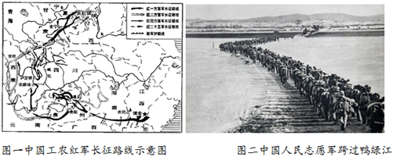
材料三：邓小平在同美国大不列颠百科全书副总编吉布尼等人的谈话中，从社会经济性质的角度指出：……社会主义也可以搞市场经济。我们是计划经济为主，也结合市场经济，……1992年，在邓小平南方谈话的推动下，理论界展开了新一轮关于计划与市场关系的大讨论。
——摘编自《义务教育历史课程标准（2011年版）解读》
（1）结合材料一及所学知识回答，1915年发起的“猛烈冲击了几千年来的封建旧礼教、旧道德、旧思想、旧文化”的思想解放运动是什么？哪本杂志成为这场运动最为重要的阵地？五四运动促进了什么思想理论的传播，为中国共产党成立做了思想上的准备？这种思想理论诞生的标志是什么？
（2）依据材料二中的图一回答，在长征危机关头，中国共产党在哪里召开的会议肯定了毛泽东的正确军事主张？长征胜利结束的会师地点在哪里？
（3）依据材料二中的图二回答，当新中国安全面临严重威胁时，中国共产党作出的正确抉择是什么？此抉择有怎样伟大的历史意义？
（4）依据材料三回答，在“社会主义也可以搞市场经济”这种论断的推动下，中国共产党明确提出建立怎样的经济体制？
（5）综合上述材料，你能得到什么启示？
29. 科技和变革是人类社会发展进步的推动力。阅读材料，回答下列问题。
材料一：举世皆知的印刷术、火药和磁石（指南针），人类的世界因为这三种发明而为之改观。首先在学术上，其次在战争中，最后是在航行方面，而因此又引出了不计其数的变化。由此，人类的文明也得到了极大的发展。
——摘编自17世纪英国哲学家培根《新工具》
材料二：欧洲人口在1750年时有1.4亿，到1800年时达1.88亿，1850年达到2.66亿，几乎每半个世纪增加约40%。……工业革命开始以后，在英国，生活在2万人以上城市中的人口在1801年是150万，占人口总数的17%，1851年是630万，占人口总数的35%；1891年是1560万，占人口总数的54%。其他工业化国家的情况也大致如此。
——摘编自吴于廑、齐世荣主编《世界史•近代史编》
材料三：17世纪初，伴随着资本主义经济的发展，……而此时英国斯图亚特王朝统治者却在政治上鼓吹“君权神授”，维护封建专制思想；经济上，不通过议会而强行征税，垄断商品专卖权，控制国内外贸易。……损害了资产阶级和新贵族的利益。……18世纪开始，法国封建制度日益腐朽没落。……加重税收等措施阻碍了资本主义的发展，旧制度对经济发展的制约，致使法国各种社会矛盾激化。
——摘编自义务教育教科书《教师教学用书》
材料四：他（罗斯福）说：“从来在美国没有另外一个人比我对资本主义的制度的私人企业、私有财产和私人利润有着更坚强的信仰……当这个私人利润和自由企业的制度面临到毁灭边沿的时候，是这个政府挽救了它。”
——摘自黄安年《美国社会经济史论》
（1）结合材料一及所学知识回答，“磁石”在航行方面的作用是从哪个朝代开始的？从“印刷术、火药”中任选一项，谈谈其对人类文明进程起到怎样的作用？中国古代科技领先世界，新中国成立后，科技更是飞速发展，请列举新中国科技成就一例。
（2）依据材料二回答，“工业革命”使工业化国家发生了哪两个重大变化？列举两次工业革命期间的重大发明一例。
（3）依据材料三，分析英、法两国爆发革命的共同原因是什么？两国革命有何共同影响？
（4）依据材料四及所学知识回答，当时美国经济面临怎样的困境？“这个政府”采用什么手段“挽救了它”？
30. 开放促进步，封闭致衰落。结合所学，完成下列探究。
开放交流】
人类的交往交流深刻影响着世界的发展变化。
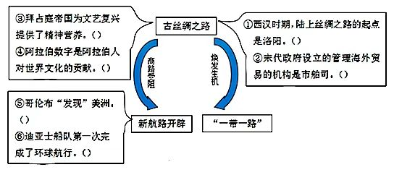
（1）依据上图，结合所学知识，判断对错。
【风云变幻】
西方大航海及殖民扩张拉开了世界文明变化的序幕。中日两国都从固步自封到被迫改变……
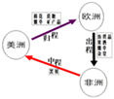 | 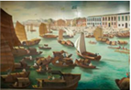 | 资料卡  19世纪中期，日本和大多数亚洲国家一样，面临着沦为殖民地的危险，1868年，明治政府开始实行一系列改革。
图一 | 图二广州十三行 | 图三
（2）依据图一，写出西方殖民扩张活动的名称。
（3）依据图二回答，清朝前期采取的对外政策是什么？
（4）依据图三及所学知识回答，“明治政府开始实行一系列改革”在经济方面的措施是什么？这次改革的积极影响是什么？
走向复兴】
改革开放后，尤其是中共十八大以来，在习近平新时代中国特色社会主义思想的指引下，中华民族伟大复兴的中国梦一定能够实现！
（5）2001年，中国加入哪一全球性国际经济组织，为中国参与经济全球化开辟了新途径？
（6）中共十八大以来，中国加快构建开放型经济新体制的建设成就有哪些？

